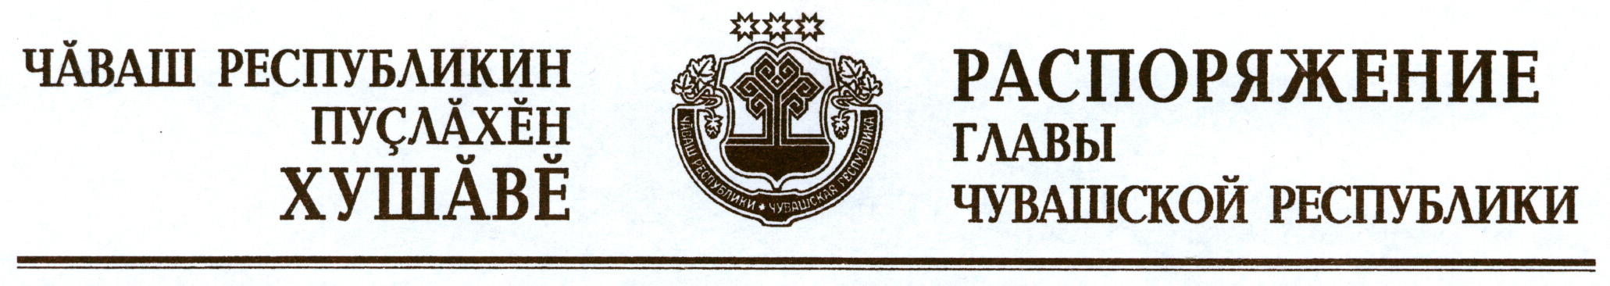

Состав организационного комитета по подготовке и проведению Дня Республики, утвержденный распоряжением Главы Чувашской Республики от 29 февраля 2012 г. № 54-рг (с изменениями, внесенными распоряжениями Главы Чувашской Республики от 4 мая 2012 г. № 102-рг, от 27 июля 2012 г. № 172-рг, от 28 февраля 2013 г. № 47-рг, от 13 февраля 2014 г.
№ 83-рг, от 6 февраля 2015 г. № 59-рг, от 4 марта 2015 г. № 97-рг), изложить в редакции согласно приложению к настоящему распоряжению.

Глава
Чувашской Республики – М.Игнатьев

г. Чебоксары
19 февраля 2016 года
№ 52-рг

Приложение
к распоряжению Главы
Чувашской Республики
от 19.02.2016 № 52-рг

С О С Т А В
организационного комитета по подготовке и проведению Дня Республики

Моторин И.Б. | – | Председатель Кабинета Министров Чувашской Республики (председатель оргкомитета)
Васильев Ю.Е. | – | Руководитель Администрации Главы Чувашской Республики (заместитель председателя оргкомитета)
Аврелькин В.А. | – | министр экономического развития, промышленности и торговли Чувашской Республики
Артамонов С.Г. | – | министр сельского хозяйства Чувашской Республики
Волков Л.В. | – | полномочный представитель Чувашской Республики при Президенте Российской Федерации
Герасимов Н.М. | – | генеральный директор закрытого акционерного общества «Эверест» (по согласованию)
Иванов А.С. | – | министр информационной политики и массовых коммуникаций Чувашской Республики
Канюка Е.А. | – | директор филиала федерального государственного унитарного предприятия «Всероссийская государственная телевизионная и радиовещательная компания» «Государственная телевизионная и радиовещательная компания «Чувашия» (по согласованию)
Краснов П.С. | – | председатель Комитета Государственного Совета Чувашской Республики по социальной политике и национальным вопросам (по согласованию)
Марков О.И. | – | министр строительства, архитектуры и жилищно-коммунального хозяйства Чувашской Республики
Салаева А.Л. | – | заместитель Председателя Кабинета Министров Чувашской Республики
Самойлова А.В. | – | министр здравоохранения Чувашской Республики
Тимофеев А.В. | – | временно исполняющий обязанности министра внутренних дел по Чувашской Республике (по согласованию)
Черкесов Л.И. | – | глава города Чебоксары – председатель Чебоксарского городского Собрания депутатов, председатель Правления Совета муниципальных образований Чувашской Республики (по согласованию)
Шелтуков С.С. | – | министр физической культуры и спорта Чувашской Республики
Яковлев К.Г. | – | исполняющий обязанности министра культуры, по делам национальностей и архивного дела Чувашской Республики

_____________

